**09 июля 2016 установлена табличка «Последнего адреса»**

|  |
| --- |
|  |

Деревня Супор в Псковской области сейчас практически заброшена, но в 1930-х годах здесь был колхоз, и в одном из домов жила семья Ильи Никитича Федорова, колхозника. Дом сохранился до наших дней и до сих пор принадлежит потомкам Федорова. На его фасаде мы сегодня установили памятный знак: инициатором установки стала правнучка Татьяна.

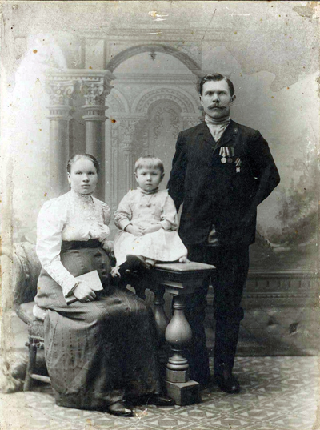**Илья Никитич Федоров** родился в 1879 году в деревне Супор, где прожил всю свою жизнь. Образование – 3 класса сельской школы. Когда в деревне создали колхоз, Илья Никитич, как и все его односельчане, вступил в него, но отказался передать в коллективную собственность принадлежавший ему скот, мотивировав это тем, что ему нечем будет кормить детей. Семья Федоровых была большой – 11 детей.

Арестовали Федорова 18 августа 1937 года и менее чем через месяц, 3 сентября 1937 года приговорили к высшей мере наказания – расстрелу – по обвинению в «участии в борьбе против советской власти с оружием в руках» (ст. 19-58-8, 58-10 УК РСФСР). Расстреляли Илью Никитича 6 сентября 1937 года. Ему было 48 лет.  
Все 11 детей Ильи Никитича выжили, но среди многочисленных родственников об уведенном навсегда отце говорить было не принято. Сохранилось лишь несколько фотографий, где Илья Никитич – участник Первой мировой войны, и снимок с женой и дочерью.  
Илья Никитич Федоров был полностью реабилитирован в 1967 году.  
  
9 июля 2016 года команда «Последнего адреса» приехала в деревню Супор, чтобы вместе с потомками И.Н. Федорова прикрепить на дом памятную табличку.